TIENDA ONLINE MVC

Construir una tienda online genérica utilizando componentes JEE (JSPs,Servlets) en su implementación y almacenando la información en una base de datos llamada “tienda”.

NO

ServletControlador.java

Index.jsp

Validación.jsp

NO

Alta.jsp

SI

Tienda.jsp

* Index.jsp



Al pulsar el usuario el botón **Acceso Tienda DAM** se le envía a Validación.jsp. Al pulsar el bótón **Alta cliente** se le envía a Alta.jsp para dar de alta al usuario cliente en la base de datos, en una tabla llamada “usuarios” que va a contener el usuario y la contraseña de registro.

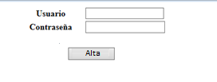

* Validación.jsp

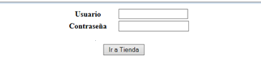

Una vez dado de alta el usuario cliente si la validación del usuario es correcta el sistema envía al usuario a Tienda.jsp, sino se le reenvía a index.jsp y se le indica al usuario que se dé de alta.

* Tienda.jsp

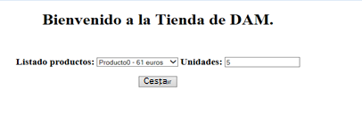

La lista de productos (20 productos) se carga de forma automática de una tabla llamada “productos” de la base de datos. La tabla contiene los campos idproducto, descripción y precio.

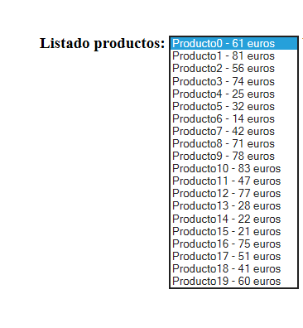

Al pulsar el botón **Cesta** se va visualizando la compra realizada. Se guarda la compra en la sesión del usuario.



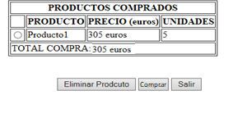

Al pulsar el botón **Eliminar Producto**, si ha seleccionado el producto lo puede eliminar de la lista. Al pulsar el botón **Comprar** la compra se guarda en una tabla llamada “compra” de la base de datos que contiene los campos idcompra, producto, unidades y totalprod. Al pulsar el botón **Salir** se cerrará automáticamente la sesión del usuario y volverá a index.html.